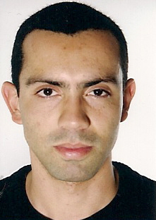
Marcelo Linhares Trindade
Brasileiro, casado, 1 filha, 33 anos Cnh AB
Rua Alfredino N° 257 Fundos
Lomba da Palmeira – Sapucaia do Sul – RS
Telefone: (51) 8112-7255 res. 3452-6551 / E-mail: martrindade32@gmail.com
objetivo

Cargo de Manutenção Industrial

FORMAÇÃO

- Ensino técnico completo Tec. Em Mecatrônica Escola São Lucas, conclusão em 2004.

EXPERIÊNCIA PROFISSIONAL

- 04/2012 - 11/2014 – Vonpar Alimentos e Vonpar Bebidas
Cargo: Tecnico mecânico II
Principais atividades: Manutenção e atendimento de linhas da produção, preventivo, socorrista atendimento da planta na parte de Eta, Ete,Silo e Utilidades. Execução de Soldas TIG e ER montagens, usinagem com torno.
- 04/2011 - 12/2011 – CEGELEC
Cargo: mecânico B
Principais atividades: Manutenção em Motores Eletricos, Bombas, Esteiras, Montagem mecânicas, lubrificações e Soldas ER e Tig . Sites Braskem, Site Lanxess.

- 03/2010 – 09/2010 – IMER USINAGEM Ltda
Cargo: oPERADOR cnc
Principais atividades: Preparação e Operação de CNS’s

qualificações e atividades complementares

- Ferramenteiro em Geral Básico, CFC SENAI Lindolfo Collor, período de 09/03/2009 a 28/05/2009, 162 horas.
- Ajustador Mecânico, CFC SENAI Sapucaia do Sul, 1600 horas.
- CNC Avançado CFC SENAI, AJ Renner 120 horas.
- Solda em ER, TIG, MIG e MAG clalificado em TIG e AT. Premium QSI Cursos Industriais.
- NR 13 Operação de caldeiras. NR 33 Espaço confinado CFC Senai.
- Inglês nível 3, Escola wizard.

